Министерство образования Республики Беларусь
Учреждение образования
«Брестский государственный технический университет»
Кафедра ИИТ

Лабораторная работа №7
По дисциплине «Аппаратно-программное обеспечение ЭВМ и сетей»
Тема: «Настройка статической маршрутизации на устройствах Cisco»

Выполнил:
Студент 4-го курса
Группы АС-66
Осовец А.О.

Проверил:
Кулик А.Д.

Брест 2026
Цель работы
Используя статическую маршрутизацию, обеспечить взаимодействие конечных устройств, находящихся в разных сетях; с помощью команд show и утилиты ping убедиться, что взаимодействие обеспечено.
Вариант задания
Вариант 1. Работа выполнялась в Cisco Packet Tracer 9.0.1. Файлы проектов: src/part1.pkt – статическая маршрутизация на сети из лабораторной работы №6, src/part2.pkt – сеть по варианту 1 (рисунок 14 методических указаний).
Краткие сведения
Маршрутизатор пересылает пакет, только если в его таблице маршрутизации есть подходящая сеть назначения. Сети, подключённые к интерфейсам, попадают в таблицу автоматически (метка C). О сетях за другими маршрутизаторами маршрутизатор ничего не знает: их нужно описать вручную статическими маршрутами (метка S) или получить по протоколу динамической маршрутизации.
Статический маршрут задаётся в режиме глобальной конфигурации командой
ip route <сеть назначения> <маска> <адрес следующего узла> [административное расстояние]
Адрес следующего узла (next hop) – это адрес интерфейса соседнего маршрутизатора в общей с ним сети. Административное расстояние (AD) статического маршрута по умолчанию равно 1; маршрут с большим AD используется, только если пропал маршрут с меньшим, такой маршрут называют плавающим (резервным). В выводе show ip route у маршрута указывается пара [AD/метрика], например [1/0].
ЧАСТЬ 1. СТАТИЧЕСКАЯ МАРШРУТИЗАЦИЯ ПО МЕТОДИКЕ
Для этой части взята сеть из лабораторной работы №6: PC1 – Switch0 – R1 ⇄ R2 – PC2, адреса изменены по варианту 1 (последний октет увеличен на единицу).
Таблица 1 – Таблица сетевых адресов (часть 1)
Устройство | Интерфейс | IP-адрес | Маска | Шлюз
R1 | Fa0/0 | 192.168.1.2 | 255.255.255.0 | —
R1 | S0/1/0 (DCE) | 192.168.2.2 | 255.255.255.0 | —
R2 | S0/1/0 | 192.168.2.3 | 255.255.255.0 | —
R2 | Fa0/0 | 192.168.3.2 | 255.255.255.0 | —
PC1 | Fa0 | 192.168.1.11 | 255.255.255.0 | 192.168.1.2
PC2 | Fa0 | 192.168.3.11 | 255.255.255.0 | 192.168.3.2

Проверка начальной конфигурации (пункты B–E)
На R1 после входа (пароль консоли cisco, пароль enable – class) выполнены show ip interface brief и show ip route (рисунок 1). Интерфейсы FastEthernet0/0 и Serial0/1/0 настроены и находятся в состоянии up/up, то есть работают на физическом и канальном уровнях. В таблице маршрутизации только две прямые сети: 192.168.1.0/24 и 192.168.2.0/24. На R2 аналогично есть только сети 192.168.2.0/24 и 192.168.3.0/24. Поэтому R1 не знает, куда отправлять пакеты для PC2, а R2 – для PC1.
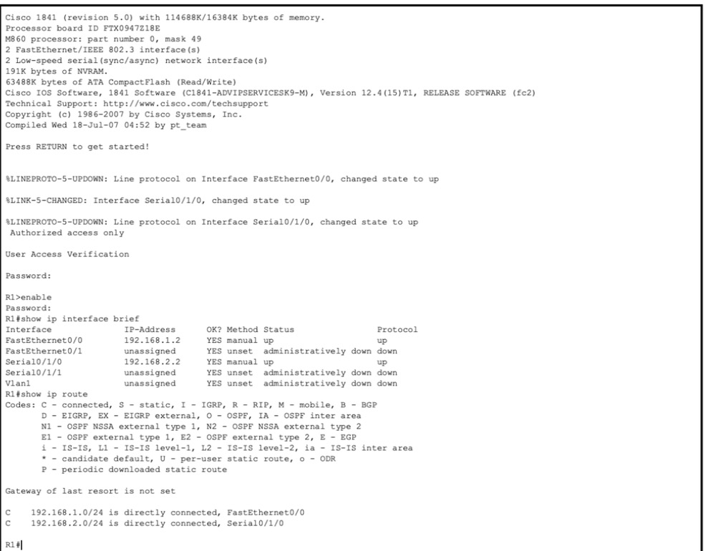
Рисунок 1 – R1: интерфейсы и таблица маршрутизации до настройки статических маршрутов
Настройка статических маршрутов (пункты F–H)
На R1 добавлен маршрут к удалённой сети 192.168.3.0/24, следующий узел – интерфейс Serial0/1/0 маршрутизатора R2 (192.168.2.3). На R2 добавлен обратный маршрут к сети 192.168.1.0/24 через R1 (192.168.2.2). Обратный маршрут обязателен: без него запрос от PC1 дойдёт до PC2, но ответ PC2 маршрутизатор R2 отправить не сможет.
R1(config)#ip route 192.168.3.0 255.255.255.0 192.168.2.3
R2(config)#ip route 192.168.1.0 255.255.255.0 192.168.2.2

Таблица 2 – Параметры команды ip route на R1
Параметр | Значение | Смысл
Сеть назначения | 192.168.3.0 | адрес удалённой сети, в которой находится PC2
Маска | 255.255.255.0 | длина префикса сети назначения (/24)
Следующий узел | 192.168.2.3 | интерфейс R2 в общей с R1 сети 192.168.2.0/24, которому R1 передаёт пакет

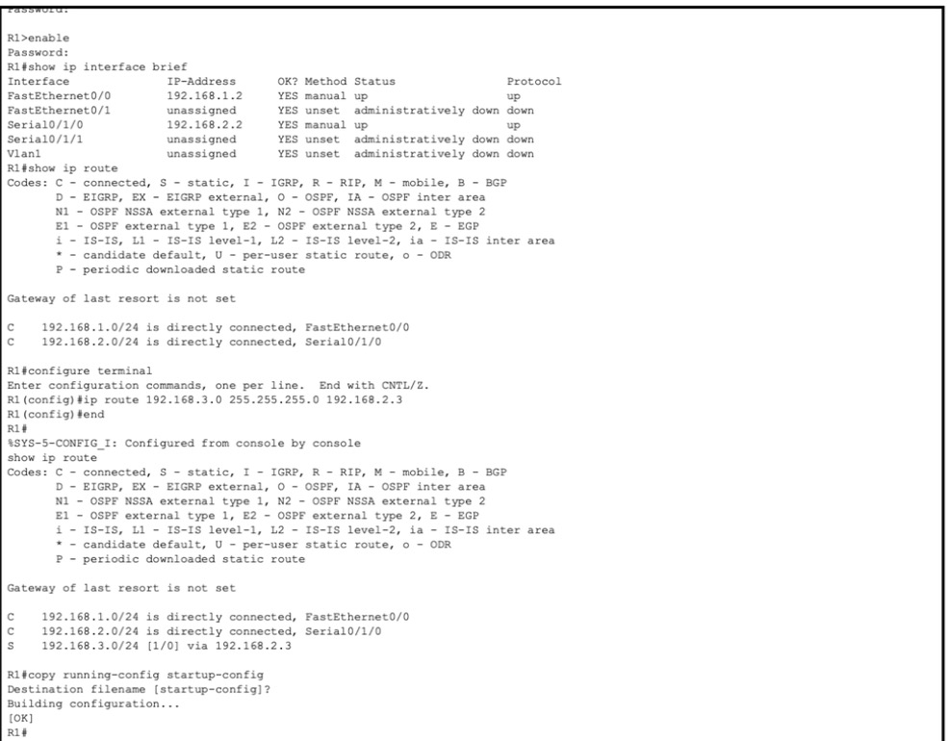
Рисунок 2 – R1: добавление статического маршрута, таблица маршрутизации, сохранение
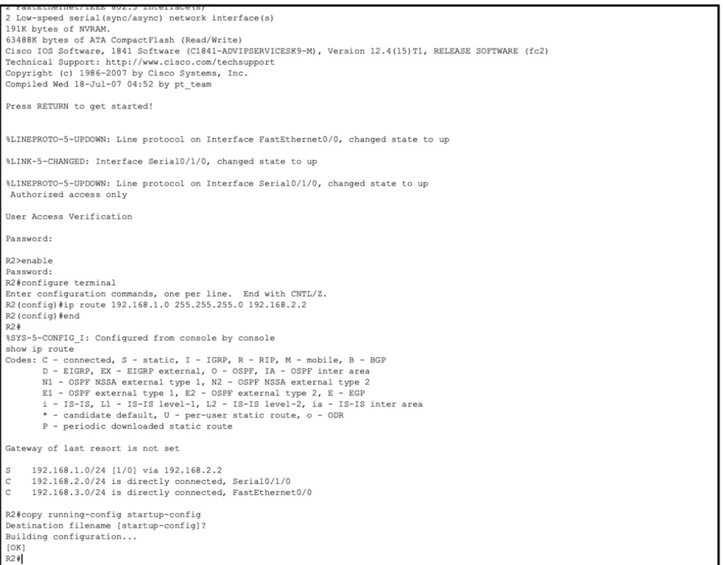
Рисунок 3 – R2: добавление статического маршрута, таблица маршрутизации, сохранение
Проверка (пункты I–L)
В таблицах маршрутизации появились строки «S 192.168.3.0/24 [1/0] via 192.168.2.3» на R1 и «S 192.168.1.0/24 [1/0] via 192.168.2.2» на R2: это статические маршруты с административным расстоянием 1 и метрикой 0. Конфигурация сохранена командой copy running-config startup-config.
С PC1 выполнены ping и tracert до PC2 (рисунок 4). Первый запрос потерян: в это время маршрутизаторы выполняли ARP-запросы, чтобы узнать MAC-адреса следующих узлов. Остальные три запроса получили ответ. TTL ответа 126 = 128 − 2: пакет прошёл через два маршрутизатора. Команда tracert показала путь: 192.168.1.2 (R1) → 192.168.2.3 (R2) → 192.168.3.11 (PC2). В лабораторной работе №6 этот ping заканчивался сообщением «Destination host unreachable», теперь связь есть.
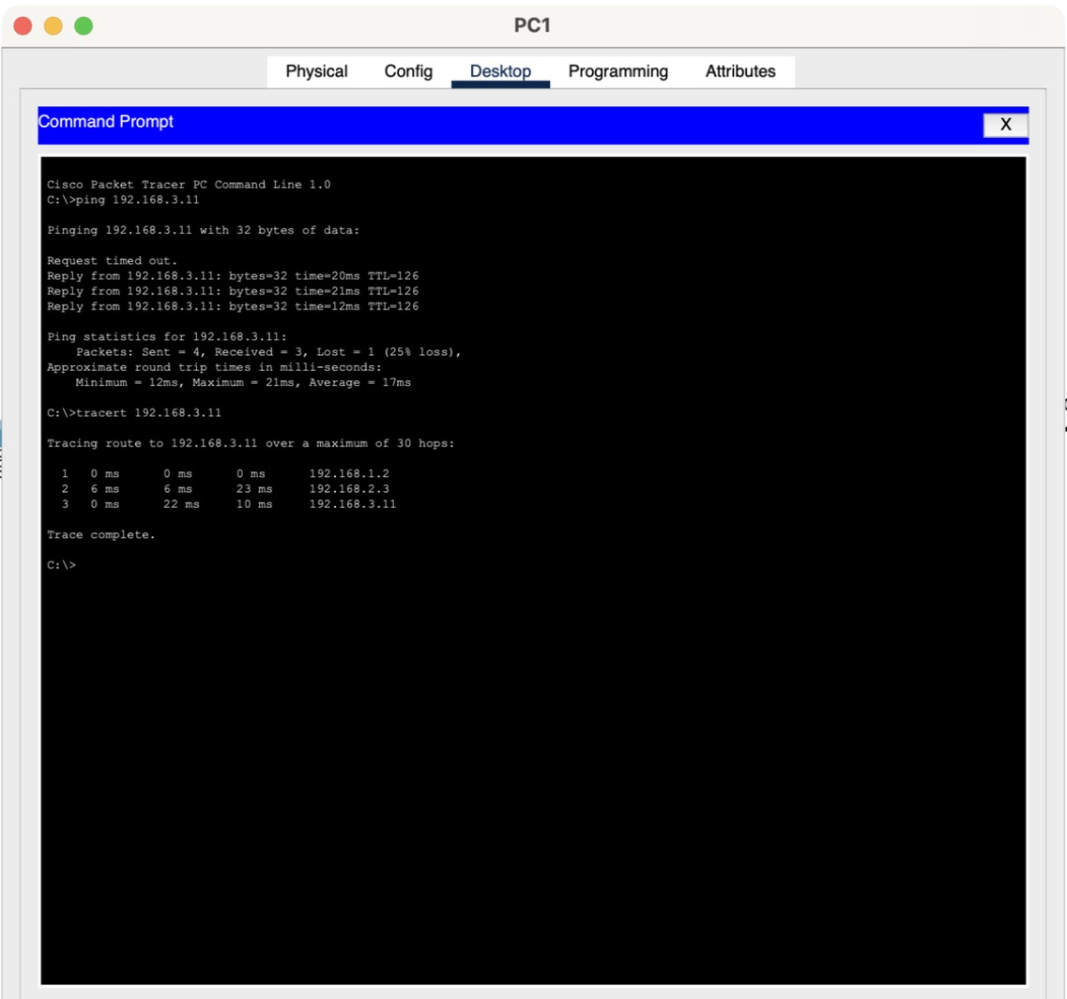
Рисунок 4 – PC1: ping и tracert до PC2 после настройки маршрутов
ЧАСТЬ 2. СЕТЬ ПО ВАРИАНТУ 1
Топология
По варианту 1 четыре маршрутизатора соединены в кольцо: R1 – R2 – R3 – R4 – R1, к каждому подключён свой компьютер. Использованы маршрутизаторы Cisco 1841, в каждый при выключенном питании установлен модуль WIC-2T с интерфейсами Serial0/1/0 и Serial0/1/1. Маршрутизаторы соединены кабелями Serial DCE: на каждом маршрутизаторе Serial0/1/0 – сторона DCE (на нём задаётся clock rate 64000), Serial0/1/1 – сторона DTE. Компьютеры подключены к FastEthernet0/0 перекрёстным кабелем.
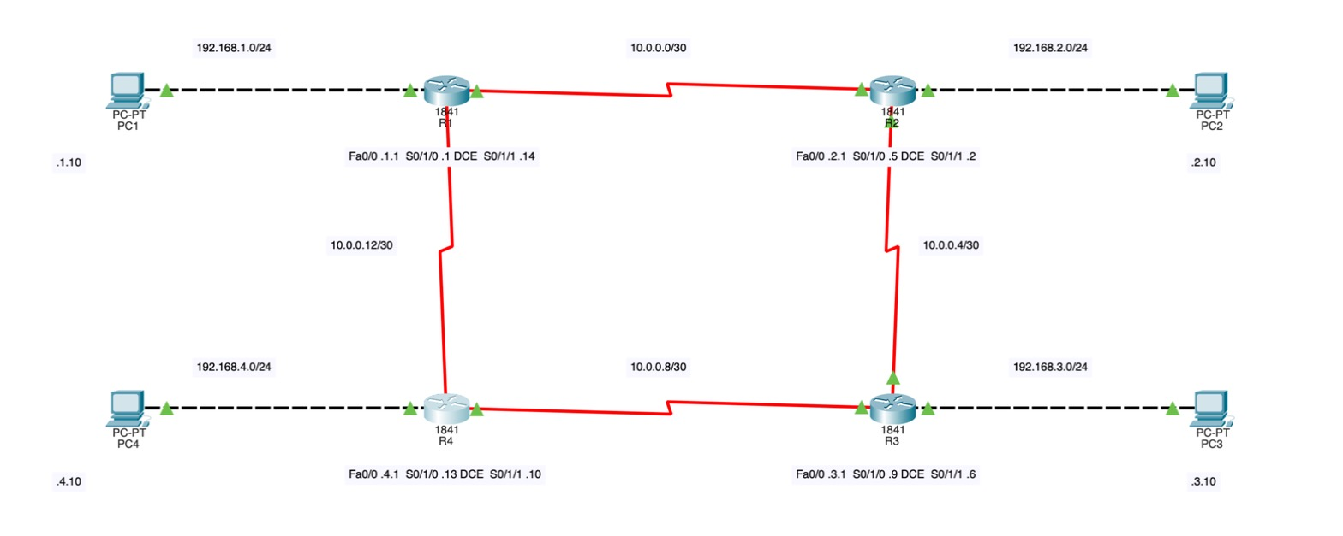
Рисунок 5 – Топология сети по варианту 1 с адресами
Распределение адресов
Адреса распределены по аналогии с примером из методических указаний: каждой локальной сети выделена сеть 192.168.N.0/24, где N – номер маршрутизатора (адрес маршрутизатора .1, адрес компьютера .10). Для каналов между маршрутизаторами взяты подсети /30 из сети 10.0.0.0: в подсети /30 ровно два адреса узлов, больше на соединении точка-точка не нужно.
Таблица 3 – Таблица IP-адресов (часть 2)
Устройство | Интерфейс | IP-адрес | Маска | Сосед / шлюз
R1 | Fa0/0 | 192.168.1.1 | 255.255.255.0 | PC1
R1 | S0/1/0 (DCE) | 10.0.0.1 | 255.255.255.252 | R2 S0/1/1
R1 | S0/1/1 | 10.0.0.14 | 255.255.255.252 | R4 S0/1/0
R2 | Fa0/0 | 192.168.2.1 | 255.255.255.0 | PC2
R2 | S0/1/1 | 10.0.0.2 | 255.255.255.252 | R1 S0/1/0
R2 | S0/1/0 (DCE) | 10.0.0.5 | 255.255.255.252 | R3 S0/1/1
R3 | Fa0/0 | 192.168.3.1 | 255.255.255.0 | PC3
R3 | S0/1/1 | 10.0.0.6 | 255.255.255.252 | R2 S0/1/0
R3 | S0/1/0 (DCE) | 10.0.0.9 | 255.255.255.252 | R4 S0/1/1
R4 | Fa0/0 | 192.168.4.1 | 255.255.255.0 | PC4
R4 | S0/1/1 | 10.0.0.10 | 255.255.255.252 | R3 S0/1/0
R4 | S0/1/0 (DCE) | 10.0.0.13 | 255.255.255.252 | R1 S0/1/1
PC1 | Fa0 | 192.168.1.10 | 255.255.255.0 | шлюз 192.168.1.1
PC2 | Fa0 | 192.168.2.10 | 255.255.255.0 | шлюз 192.168.2.1
PC3 | Fa0 | 192.168.3.10 | 255.255.255.0 | шлюз 192.168.3.1
PC4 | Fa0 | 192.168.4.10 | 255.255.255.0 | шлюз 192.168.4.1

Таблица 4 – Сети
Сеть | Назначение
192.168.1.0/24 … 192.168.4.0/24 | локальные сети компьютеров PC1 … PC4
10.0.0.0/30 | канал R1 – R2
10.0.0.4/30 | канал R2 – R3
10.0.0.8/30 | канал R3 – R4
10.0.0.12/30 | канал R4 – R1

Начальная конфигурация маршрутизаторов
На каждом маршрутизаторе выполнена начальная конфигурация так же, как в лабораторной работе №6: имя, отключение DNS-поиска, пароль enable secret class, баннер, пароль консоли cisco, адреса интерфейсов и их включение, clock rate 64000 на стороне DCE. Конфигурация R1:
Router>enable
Router#configure terminal
Router(config)#hostname R1
R1(config)#no ip domain-lookup
R1(config)#enable secret class
R1(config)#banner motd # Authorized access only #
R1(config)#line console 0
R1(config-line)#password cisco
R1(config-line)#login
R1(config-line)#exit
R1(config)#interface fastethernet 0/0
R1(config-if)#ip address 192.168.1.1 255.255.255.0
R1(config-if)#no shutdown
R1(config-if)#interface serial 0/1/0
R1(config-if)#ip address 10.0.0.1 255.255.255.252
R1(config-if)#clock rate 64000
R1(config-if)#no shutdown
R1(config-if)#interface serial 0/1/1
R1(config-if)#ip address 10.0.0.14 255.255.255.252
R1(config-if)#no shutdown

R2, R3 и R4 настроены так же, со своими адресами из таблицы 3 (рисунки 8–10). Серийный интерфейс переходит в состояние up только после того, как настроен и включён интерфейс на другом конце канала, поэтому на первом маршрутизаторе сначала видны сообщения «changed state to down».
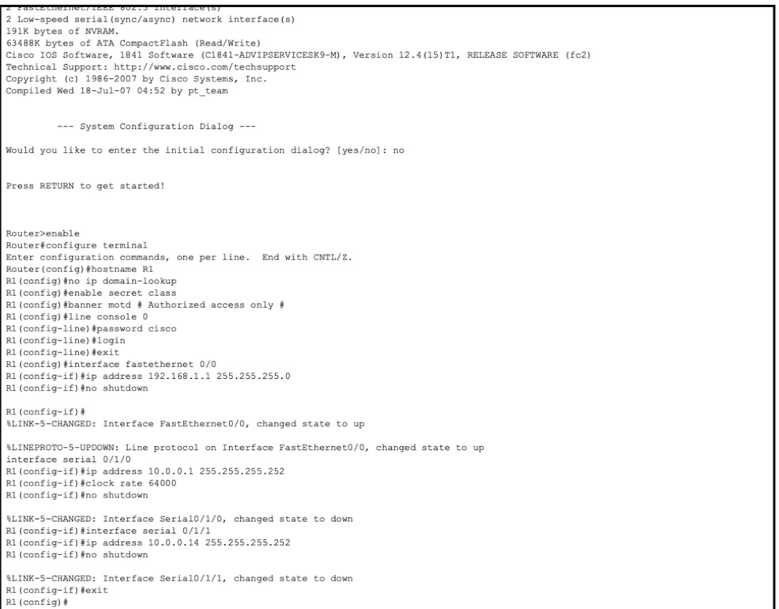
Рисунок 6 – R1: начальная конфигурация и настройка интерфейсов
Настройка статических маршрутов
Каждому маршрутизатору нужны маршруты ко всем сетям, которые к нему не подключены: к трём чужим локальным сетям и к двум каналам, которые его не касаются. Маршруты к каналам нужны, чтобы с любого компьютера отвечали все интерфейсы маршрутизаторов и чтобы tracert показывал полный путь.
Соседние сети достигаются через соседа. Противоположная сеть (например, 192.168.3.0/24 для R1) доступна двумя одинаковыми по длине путями – через R2 и через R4. Основным выбран один из них, причём одинаковый в обе стороны: R1 и R3 связываются через R2, R2 и R4 – через R3. Второй путь добавлен как плавающий маршрут с административным расстоянием 10.
R1(config)#ip route 192.168.2.0 255.255.255.0 10.0.0.2
R1(config)#ip route 192.168.4.0 255.255.255.0 10.0.0.13
R1(config)#ip route 192.168.3.0 255.255.255.0 10.0.0.2
R1(config)#ip route 192.168.3.0 255.255.255.0 10.0.0.13 10
R1(config)#ip route 10.0.0.4 255.255.255.252 10.0.0.2
R1(config)#ip route 10.0.0.8 255.255.255.252 10.0.0.13
R1(config)#end
R1#copy running-config startup-config

Таблица 5 – Статические маршруты всех маршрутизаторов
Маршрутизатор | Сеть назначения | Следующий узел | Путь
R1 | 192.168.2.0/24 | 10.0.0.2 | через R2
 | 192.168.4.0/24 | 10.0.0.13 | через R4
 | 192.168.3.0/24 | 10.0.0.2 (AD 10: 10.0.0.13) | через R2 (резерв через R4)
 | 10.0.0.4/30; 10.0.0.8/30 | 10.0.0.2; 10.0.0.13 | каналы R2–R3 и R3–R4
R2 | 192.168.1.0/24 | 10.0.0.1 | через R1
 | 192.168.3.0/24 | 10.0.0.6 | через R3
 | 192.168.4.0/24 | 10.0.0.6 (AD 10: 10.0.0.1) | через R3 (резерв через R1)
 | 10.0.0.8/30; 10.0.0.12/30 | 10.0.0.6; 10.0.0.1 | каналы R3–R4 и R4–R1
R3 | 192.168.2.0/24 | 10.0.0.5 | через R2
 | 192.168.4.0/24 | 10.0.0.10 | через R4
 | 192.168.1.0/24 | 10.0.0.5 (AD 10: 10.0.0.10) | через R2 (резерв через R4)
 | 10.0.0.0/30; 10.0.0.12/30 | 10.0.0.5; 10.0.0.10 | каналы R1–R2 и R4–R1
R4 | 192.168.1.0/24 | 10.0.0.14 | через R1
 | 192.168.3.0/24 | 10.0.0.9 | через R3
 | 192.168.2.0/24 | 10.0.0.9 (AD 10: 10.0.0.14) | через R3 (резерв через R1)
 | 10.0.0.0/30; 10.0.0.4/30 | 10.0.0.14; 10.0.0.9 | каналы R1–R2 и R2–R3

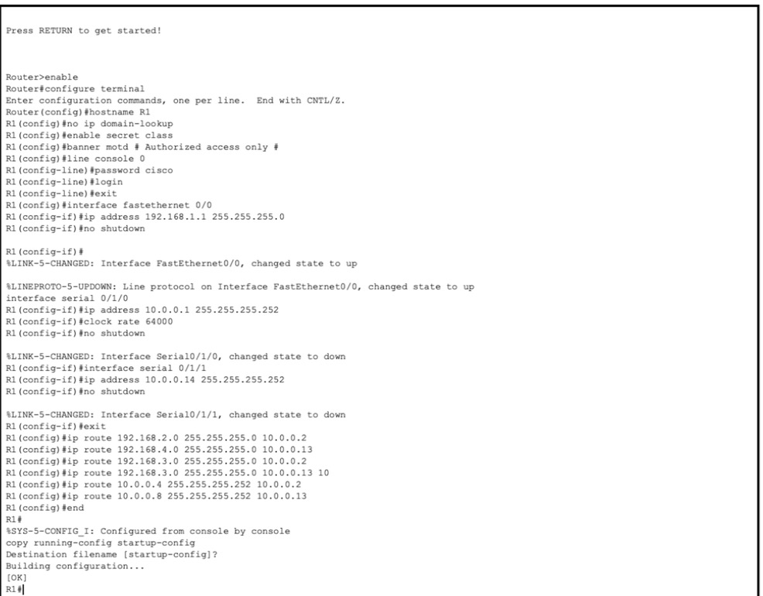
Рисунок 7 – R1: ввод статических маршрутов и сохранение конфигурации
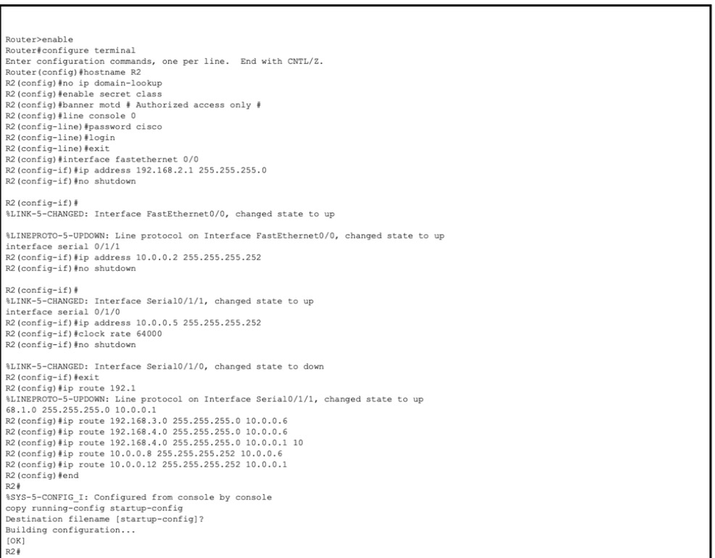
Рисунок 8 – R2: настройка интерфейсов и статических маршрутов
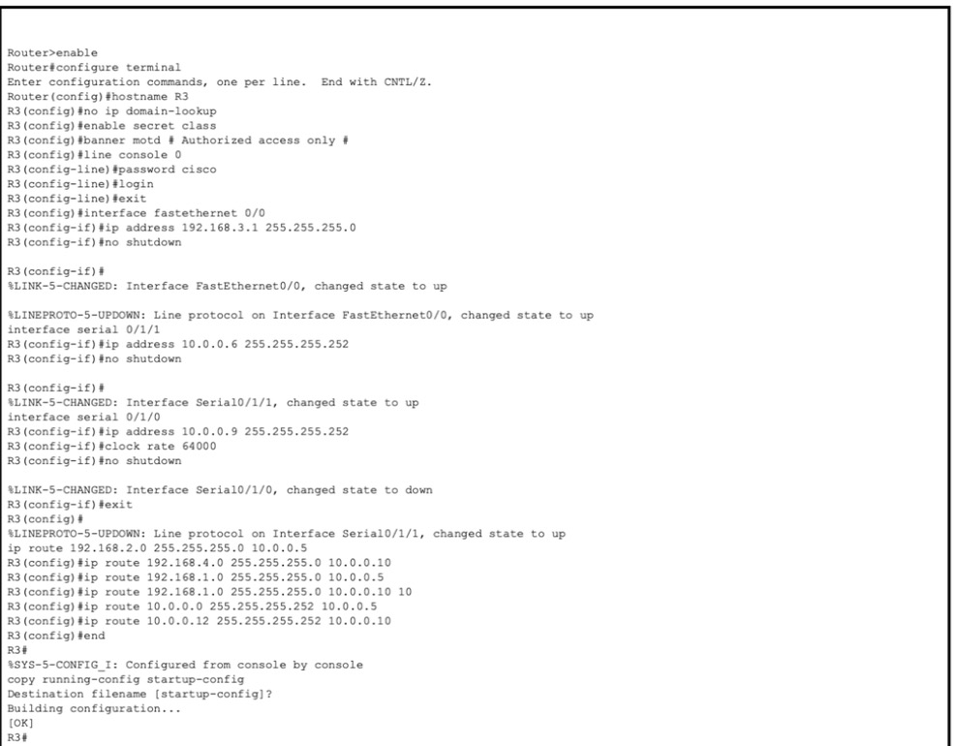
Рисунок 9 – R3: настройка интерфейсов и статических маршрутов
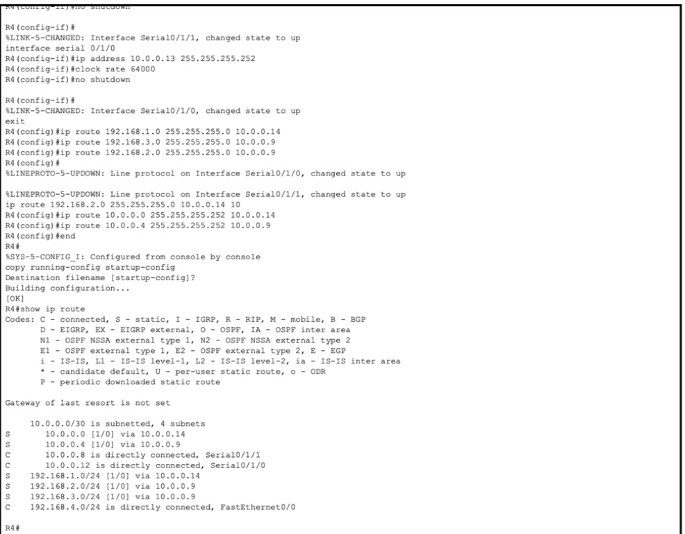
Рисунок 10 – R4: статические маршруты и таблица маршрутизации
Проверка таблиц маршрутизации
Командой show ip route проверены таблицы всех четырёх маршрутизаторов (рисунки 10–13). В каждой таблице 8 записей: три прямые сети с меткой C (своя локальная сеть и два канала к соседям) и пять статических маршрутов с меткой S и [1/0]. Каналы /30 сгруппированы под строкой «10.0.0.0/30 is subnetted, 4 subnets». Плавающие маршруты с AD 10 в таблице не видны: пока основной маршрут доступен, используется он. Команда show ip interface brief на R1 показывает, что Fa0/0, Serial0/1/0 и Serial0/1/1 находятся в состоянии up/up.
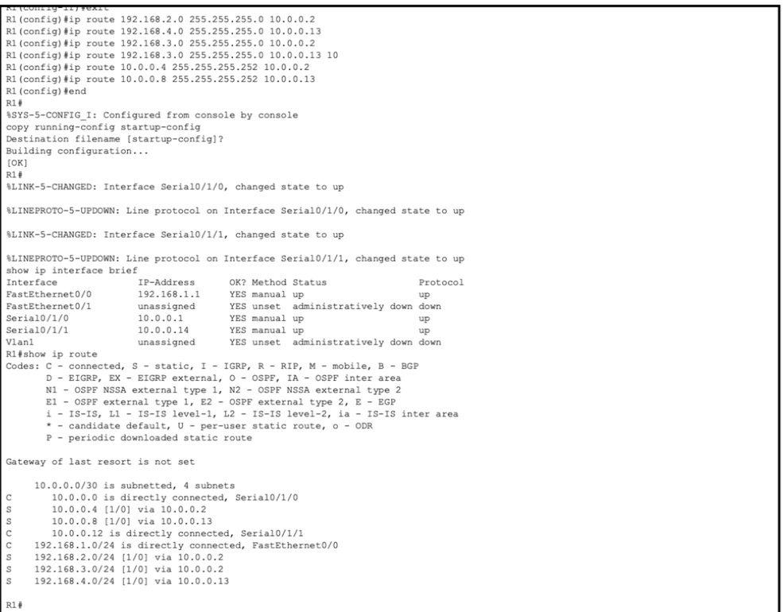
Рисунок 11 – R1: show ip interface brief и show ip route
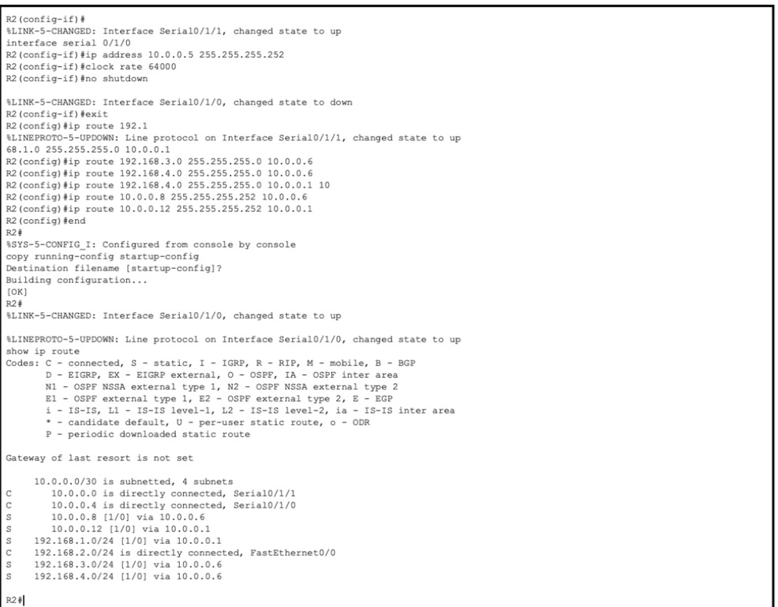
Рисунок 12 – R2: show ip route
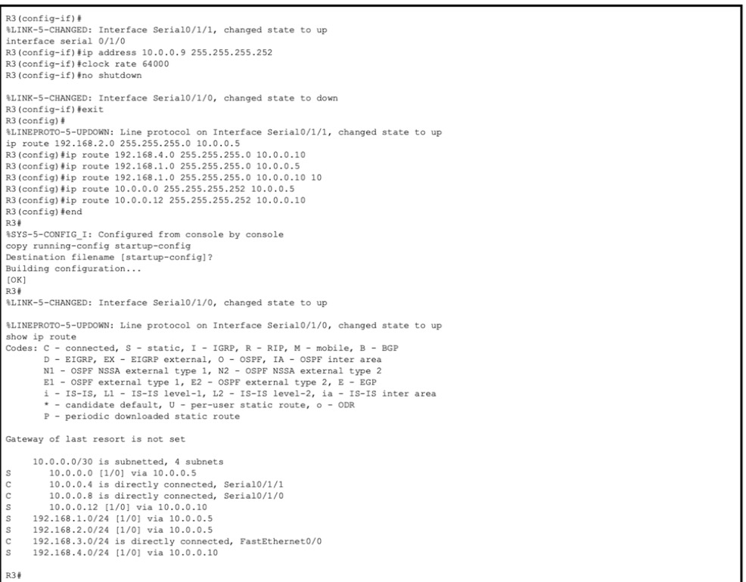
Рисунок 13 – R3: show ip route
Проверка связи между компьютерами
На компьютерах заданы адреса, маски и шлюзы из таблицы 3 (рисунки 14, 15). С PC1 выполнен ping до PC2, PC3 и PC4, с PC3 – до PC2 и PC4 (рисунки 16, 18). Все компьютеры доступны. Первый запрос к каждой новой сети иногда теряется, пока маршрутизаторы выполняют ARP. По TTL видно число маршрутизаторов на пути: 126 = 128 − 2 до соседних по кольцу сетей и 125 = 128 − 3 до противоположной сети.
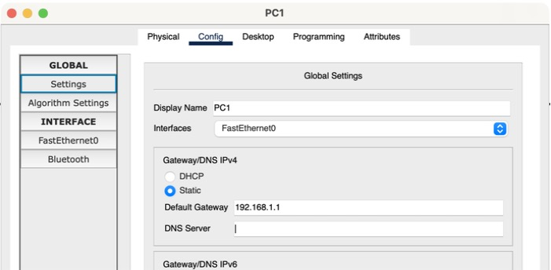
Рисунок 14 – PC1: шлюз по умолчанию
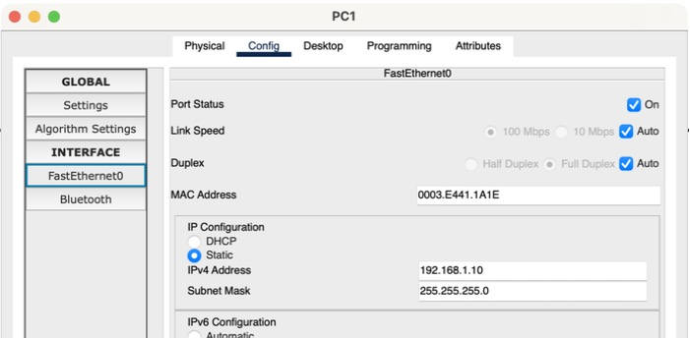
Рисунок 15 – PC1: IP-адрес и маска
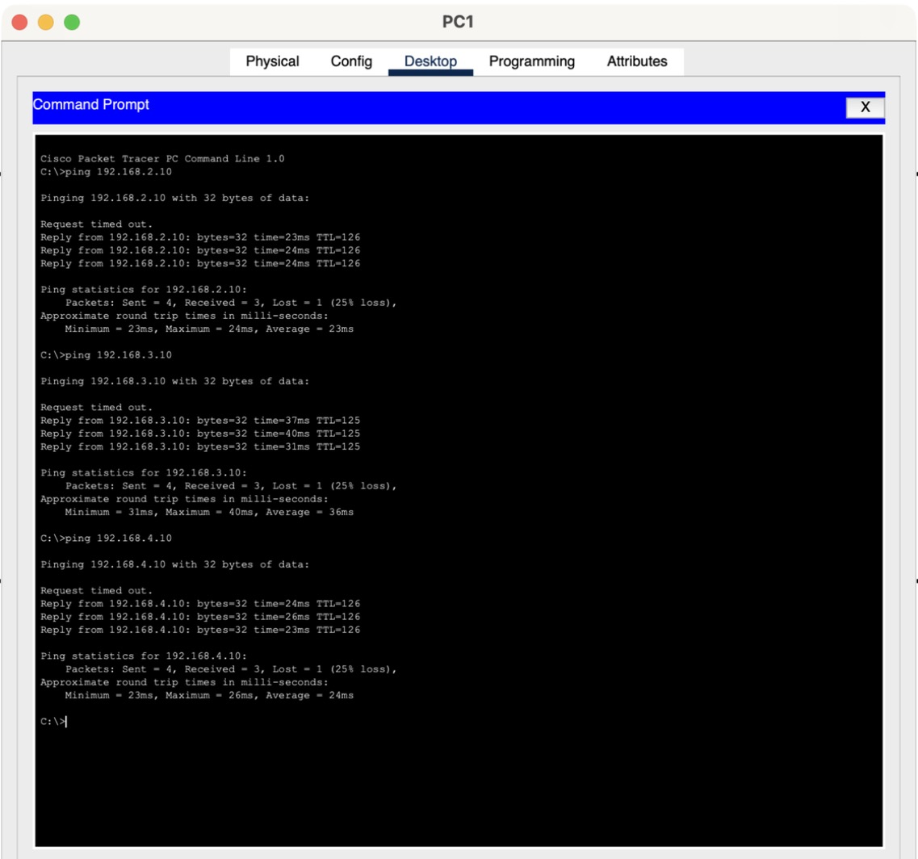
Рисунок 16 – PC1: ping до PC2, PC3 и PC4
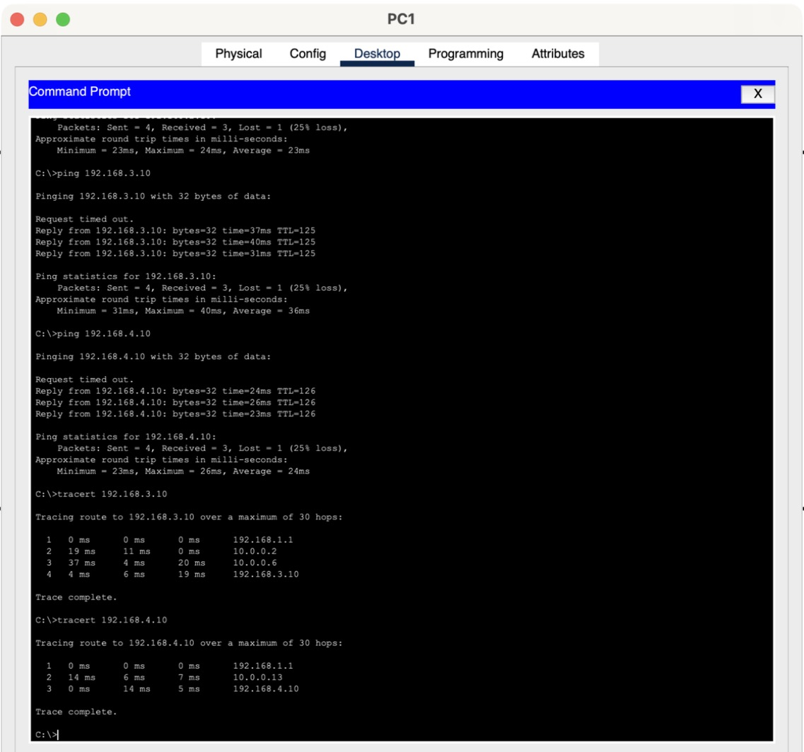
Рисунок 17 – PC1: tracert до PC3 и PC4
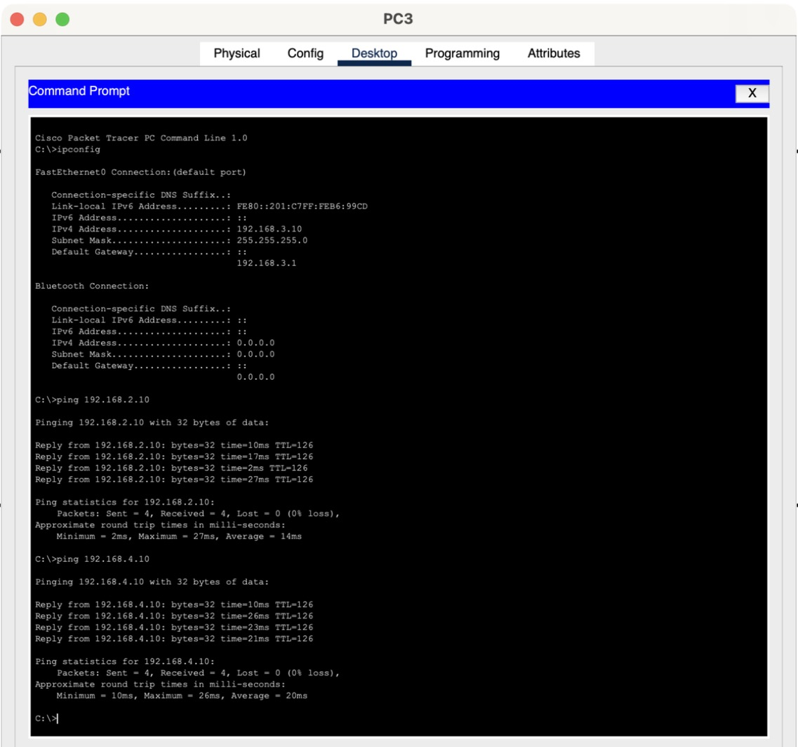
Рисунок 18 – PC3: ipconfig и ping до PC2 и PC4
Трассировка (рисунок 17) совпадает с таблицами маршрутизации: до PC3 пакет идёт R1 (192.168.1.1) → R2 (10.0.0.2) → R3 (10.0.0.6) → PC3, до PC4 – R1 → R4 (10.0.0.13) → PC4. В ответах tracert указан адрес того интерфейса маршрутизатора, через который пакет вошёл в него.
Таблица 6 – Результаты проверки связи
Источник | Получатель | Маршрутизаторы на пути | TTL ответа | Результат
PC1 | PC2 192.168.2.10 | R1, R2 | 126 | ответ получен
PC1 | PC3 192.168.3.10 | R1, R2, R3 | 125 | ответ получен
PC1 | PC4 192.168.4.10 | R1, R4 | 126 | ответ получен
PC3 | PC2 192.168.2.10 | R3, R2 | 126 | 4/4, 0 % потерь
PC3 | PC4 192.168.4.10 | R3, R4 | 126 | 4/4, 0 % потерь

Проверка резервного маршрута
Чтобы проверить плавающий маршрут, на R1 временно выключен интерфейс Serial0/1/0 (канал R1–R2) командой shutdown. Маршруты через 10.0.0.2 стали недоступны и исчезли из таблицы, а вместо основного маршрута к 192.168.3.0/24 появился резервный: «S 192.168.3.0/24 [10/0] via 10.0.0.13» – теперь R1 отправляет пакеты к этой сети через R4 (рисунок 19). После no shutdown канал поднялся, и основной маршрут [1/0] через R2 вернулся.
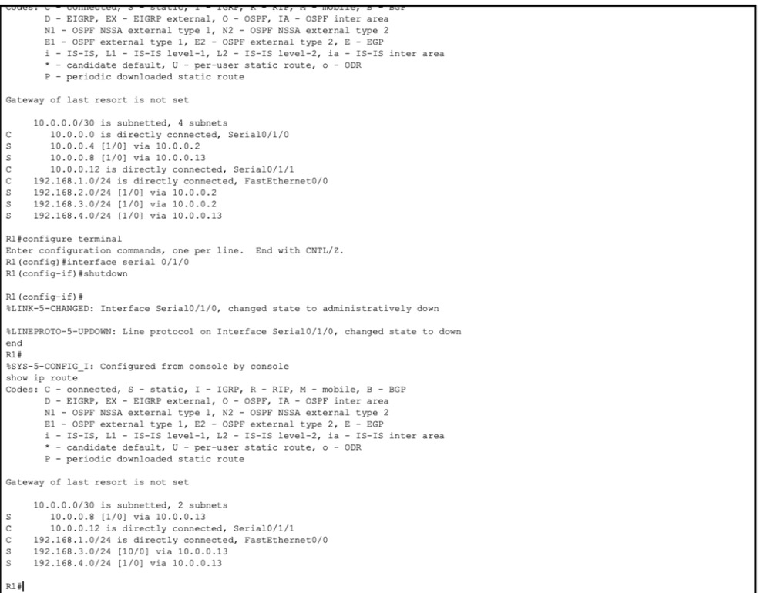
Рисунок 19 – R1: после отключения канала к R2 работает резервный маршрут через R4
Этот опыт показывает и главный недостаток статической маршрутизации: маршрутизатор замечает только отказ своего собственного канала. Например, R3 продолжает отправлять пакеты для сети 192.168.1.0/24 через R2, хотя R2 уже не может их доставить. Для автоматического обхода любых отказов нужна динамическая маршрутизация (RIP, OSPF), которая изучается в следующей работе.
Выводы
В ходе работы настроена статическая маршрутизация на маршрутизаторах Cisco. В первой части в сеть из лабораторной работы №6 добавлены два статических маршрута, по одному на R1 и R2, после чего компьютеры PC1 и PC2 из разных сетей стали доступны друг другу. Для связи нужны маршруты в обе стороны: запрос и ответ обрабатываются разными маршрутизаторами.
Во второй части собрана сеть по варианту 1 – кольцо из четырёх маршрутизаторов. Распределены адреса: четыре локальные сети /24 и четыре канала /30. На каждом маршрутизаторе настроено пять статических маршрутов и один плавающий резервный маршрут с административным расстоянием 10. Командами show ip route, ping и tracert подтверждено, что все компьютеры связаны, а пакеты идут по выбранным путям; проверено переключение на резервный маршрут при отказе канала.
Статическая маршрутизация проста и не создаёт служебного трафика, но с ростом сети число маршрутов быстро растёт (здесь уже 24 команды на 4 маршрутизатора), а на изменения топологии она реагирует только в пределах своего канала. Поэтому в больших сетях применяется динамическая маршрутизация.

